Сценарий спортивно-экологического праздника для детей старшей группы
Спортивный экологический праздник «Вокруг света на космическом корабле». Сценарий с презентацией. Старшая группа
Данное мероприятие проводилось в сопровождении презентации. Материал будет полезен воспитателям, музыкальным руководителям ДОУ.
Цель: способствование позитивному, радостному настроению у детей, доброжелательности и коллективного общения.
Задачи:
- Создать положительный эмоциональный настрой всех участников.
- Развивать познавательную активность, расширять представления детей о космосе.
- Способствовать речевому развитию детей через стихотворное сопровождение игровых упражнений.
- Способствовать проявлению воспитанниками экологических знаний: умений и навыков, желание сохранять природу и при необходимости оказывать ей помощь посредством двигательной активности.
- Поддерживать интерес к играм-эстафетам.
- Развивать двигательно-игровую активность детей.
- Развивать коммуникативные навыки, умение работать в команде, формировать эмоционально положительные отношения со сверстниками в совместной двигательной деятельности.
- Воспитывать гуманное, эмоционально-положительное, бережное, заботливое отношение к окружающему миру в целом.
Место проведения: музыкальный зал ДОУ.
Участники: музыкальный руководитель, воспитатели, воспитанники старшей группы «Полянка».
Герои: фея Экология – воспитатель.
1-я команда: «Зеленые» - 8(10) человек
2-я команда: «Синие» - 8(10) человек
Предварительная работа: Беседы с детьми о космосе, о солнечной системе, о планете Земля, о бережном отношении к природе, о правилах поведения, рассматривание иллюстраций, просмотр познавательных видеороликов, чтение познавательной и художественной литературы, игры экологической направленности, разучивание коротких стихов. подбор музыкального сопровождения, создание презентации, оформление зала, проведение аналогичных эстафет на занятиях физической культурой.
Цикл занятий в рамках проектной деятельности «Как дети Землю спасали».
Материал и оборудование:
- музыкальное сопровождение: «Лесной марш», «Я, ты, он, она, вместе целая страна!», «Звуки природы», «Марш юных космонавтов», «Музыка для аттракционов», И.Ударцев «Дети Земли»;
- экран, проектор, ноутбук, колонки, презентация;
- костюм феи, косынки зеленого и синего цвета, шапочка «солнце»;
- макет ракеты из мягких, строительных модулей;
- атрибуты для украшения зала по тематике Космос, природа;
- спортивное оборудование:
веревка;
султанчики (белые, синие, красные) - 24 шт.;
ориентиры – 6 шт.;
корзины – 6 шт.;
обручи;
мячи малого диаметра- по количеству участников;
совок с щеткой - «магнитотрон» - 2шт.;
кубики двух разных цветов;
мусор (газеты, фантики, бутылки, банки, батарейки и т.д.);
макет огня – 2 шт.:
ведро детское – 2 шт.;
таз с водой — «озеро», в котором «плавает» мусор (крышки, пробки, баночки от киндеров и т. д.) – 2 шт.;
пустой таз – 2 шт.;
поощрительные звезды «Молодец» - по количеству участников.
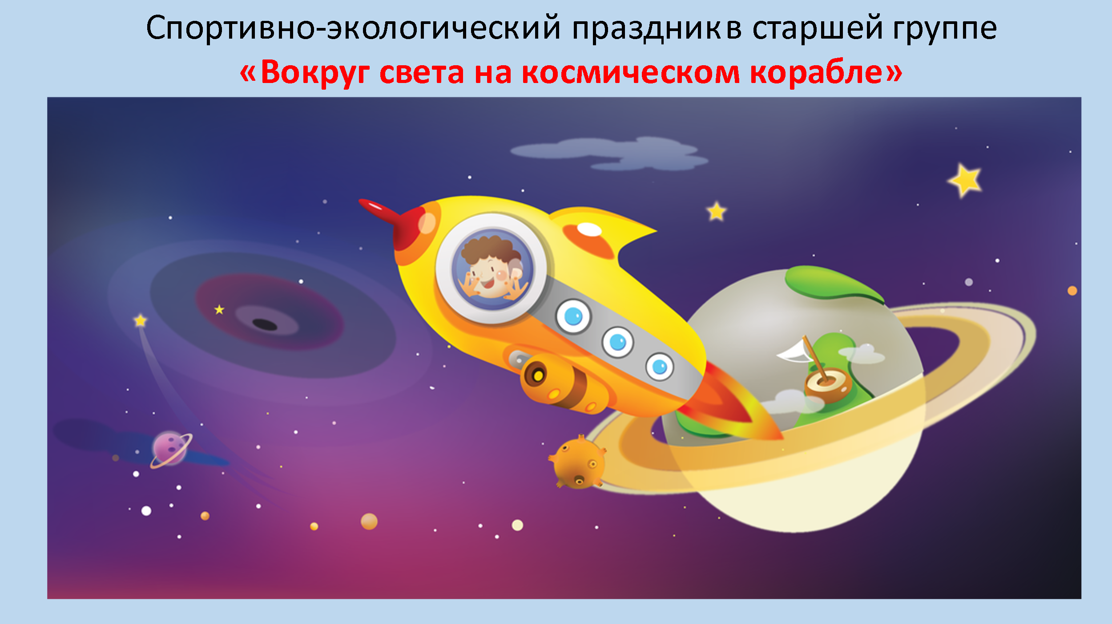
Ход праздника
(1 СЛАЙД- детский сад)
Дети под бодрую музыку входят в музыкальный зал и выстраиваются в одну шеренгу.
Воспитатель: Здравствуйте дорогие ребята. Сегодня мы собрались с вами в этом зале, чтобы совершить много хороших поступков, показать свои знания, умения и навыки, а также проявить музыкальные и спортивные способности. И так, мы начинаем!
(2 СЛАЙД – Россия – Родина моя!)
Дети исполняют танец с султанчиками под песню «Я, ты, он, она, вместе целая страна!»
Воспитатель: Ребята, как называется страна, в которой мы живем? (Россия)
А на какой планете находится наша страна? (на планете Земля)
Земля: пока единственная планета во Вселенной, где точно существует жизнь. Земля - живая планета.
Как вы думаете, почему на нашей планете возможно жизнь? (ответы детей)
Игра «4 стихии»
Ведущий выкрикивает слова «земля», «вода», «огонь», «воздух». На каждое слово дети реагируют изобразительными движениями рук: «земля» - руки опущены вниз, «вода» - руки вытянуты вперед и изображают плавные волнообразные движения, «огонь» - вращают кистями рук, «воздух» - плавные покачивающие движения над головой. Ведущий пытается запутать детей.
- На планете Земля живут только люди? (ответы детей)
- Как же называется наш общий дом? (ответы детей)
- Да, именно Земля - наш общий дом. Вокруг нас прекрасная и удивительная природа: и горы, и синие моря, и океаны, могучие леса, прекраснейшие растения и наши маленькие друзья животные, птицы и насекомые.
- Посмотрите вокруг какой прекрасный, удивительный мир нас окружает. Леса, поля, реки, моря, океаны, горы, солнце, животные и птицы – всё это природа! Она нас кормит, поит, одевает, дает все для жизни и взамен требует совсем немного – бережного, уважительного отношения к себе.
- Кто должен защищать Землю и заботится о её здоровье. Конечно, все люди, и взрослые и дети.
- Как мы должны защищать природу?
(3 СЛАЙД – земной, цветущий шар.)
Дети читают по – очереди:
Только вместе, только дружно, помогать природе нужно!
Земля – наш общий дом, дружно будем жить мы в нем!
Береги свою планету, ведь другой на свете нету!
Природа так красива, относись к ней бережливо!
1,2,3,4, будем жить с природой в мире!
Мы природу всю спасем, ведь Земля наш общий дом!
Звучит музыка, входит Фея Экология.
Фея Экология: Здравствуйте, дорогие ребята! Я хочу с вами познакомиться. Меня зовут Фея Экология.
Я по земле хожу, да за порядком слежу. Только трудно мне одной стало. Смотрю, то ветка сломана, то гнездо разорено, то цветы помяты. Вот и решила я подыскать себе помощников – пошла по земле в поисках удачи. Шла, шла и увидела ваш детский сад. Заглянула и вижу: липы, берёзы, ели вокруг! Чистота кругом! Наверняка, думаю, в этом саду живут добрые и заботливые дети, которые любят растения, животных, птиц и ухаживают за ними. Так ли это, ребята? (ответы детей)
Фея Экология: Хотите вы стать моими помощниками? (Да)
Я хочу пригласить вас в необычное путешествие «Вокруг света на космическом корабле»
Земля – огромный шар, плывущий в бескрайнем просторе Космоса.
Нам только кажется, что Земля наша огромная и необъятная. А если взглянуть на нее из космоса, то не такая она уж и большая.
От Солнца третья по счёту планета,
Наша Земля поменьше звезды.
Но ей хватает тепла и света,
Чистого воздуха и воды.
Жизнь на Земле – это разве не чудо?
Бабочки, птицы, жучок на цветке….
Жизнь на Земле вы найдёте повсюду –
В самом далёком, глухом уголке!
Воспитатель. Но, физически слабым и ленивым людям нет места в космических кораблях. А среди вас есть такие? (Нет). Предлагаю перед полетом провести космическую разминку.
Вот выходит на парад
Наш космический отряд
Руки в стороны – к плечам
Дружно мы покажем вам.
На пояс обе руки ставим
Повороты выполняем.
Приседаем и встаем
И ничуть не устаем.
Мы ногами топаем
Мы руками хлопаем.
Мы глазами - миг-миг (Руки на пояс)
Мы плечами – чик-чик (Руки на плечи вверх-вниз)
Раз-сюда, два- туда, (Руки на пояс – повороты вправо-влево)
Повернись вокруг себя.
Раз – присели, два – привстали,
Руки кверху все подняли.
Сели, встали,
Ванькой-встанькой словно стали.
Руки к телу все прижали
И подскоки делать стали.
А потом пустились вскачь,
Будто мой упругий мяч. (Стоя на месте, прыгаем, руки через стороны вверх-вниз)
Раз-два, раз-два,
А теперь лететь пора.
(4 СЛАЙД – видео «Я ракета»)
Фея Экология: Космическую подготовку вы прошли успешно и теперь отправляемся в полёт.
Ждет нас быстрая ракета,
Для полета на планеты,
На какую захотим,
На такую полетим!
Приглашаем всех в полёт
Вселенная нас ждёт!
Музыкальная разминка «Я ракета»
Дети под музыку выполняют движения.
(5, 6 СЛАЙДЫ – солнечная система.)
Воспитатель: Внимание! Мы пролетаем Солнце! Это единственная звезда Солнечной системы, вокруг которой вращается наша планета и все планеты Солнечной системы. Светило Солнечной системы невероятно горячее. Солнце является главным источником тепла и света в Солнечной системе.
В центре Солнечной системы находится Солнце, вокруг которого по своим орбитам двигаются восемь планет: Меркурий, Венера, Земля, Марс, Юпитер, Сатурн, Уран, Нептун.
Раньше к этой группе планет относится и Плутон, он считался 9-й планетой от Солнца, однако, из-за его значительной отдаленности от Солнца и небольших размеров, он был исключен из этого списка и назван планетой-карликом.
Игра «Солнце»
Дети стоят по кругу. В центре «солнце» - ребёнок.
Гори солнце ярче - дети ходят
Лето будет жарче - по кругу.
Я зима теплее - идут в центр.
А весна милее - из центра обратно.
А зима теплее - в центр.
А весна милее - обратно.
После слов «солнце» (ловишка) ловит детей.
Фея Экология: Ребята, посмотрите, из космического пространства поступают сигналы тревоги. Скажите, с каких планет? (с планет Марс и Меркурий)
- Необходимо приземлится на этих планетах и оказать помощь.
- Летим на планету Меркурий.
(7 СЛАЙД – планета Меркурий.)
Воспитатель: Внимание! Занять свои места, путешествие продолжается! Дети стоят руки в стороны и слегка покачиваются из стороны в сторону (звучит пьеса «Космос» группа «Space) Приземлились! Планета Меркурий самая ближайшая к Солнцу планета, днем на планете бывает жарко, а ночью может идти ледяной дождь.
Это самая маленькая планета земной группы, которая быстрее всех двигается по самой близкой орбите к Солнцу.
Фея Экология: Вчера на Меркурий упало много метеоритов, давайте уберём их, чтобы планете было легче.
Игра «Космические дворники»
На полу из веревки делается круг, который наполняется кубиками. В его центр ставится большая корзина. Дети под музыку бегают по внешней стороне круга, после остановки музыки каждый участник берет один кубик и бросает его в корзину. Движение возобновляется до тех пор, пока весь кубики не будут собраны.
Фея Экология: Молодцы, отлично справились с заданием- освободили планету Меркурий от метеоритов.
(8 СЛАЙД – планета Марс.)
Воспитатель: Занять свои места, путешествие продолжается! Летим на планету Марс Дети стоят руки в стороны и слегка покачиваются из стороны в сторону (звучит пьеса «Космос» группа «Space) Приземлились! Планета Марс. Эту планету называют «красной планетой» из-за красноватого оттенка поверхности. Поверхность Марса покрыта ударными кратерами, а также вулканами, долинами, пустынями и полярными ледниковыми шапками.
Фея Экология: В ночном небе планета Марс кажется красной, потому что она покрыта красным песком, а песка так много, что от него пересохли все реки. Давайте соберём красный песок магнитотронами, чтобы хоть как-то помочь планете.
Но чтобы добраться, нужно обойти высокие горы, ведь именно на планете Марс находится самая высокая гора Олимп.
Игра-эстафета «Перенесём марсианский песок»
Дети строятся в две команды.
Около каждой команды пустые ёмкости. У стойки в обручах лежат малые мячи красного цвета. Участник с совочком выполняет бег между ориентирами «змейкой», добегает до стойки, набирает «песок» (шарик), прибегает к команде и высыпает в ёмкость, передает совочек следующему участнику.
Фея Экология: Какие вы молодцы, помогли планете Марс, весь песок собрали!
Воспитатель: Вот и снова мы на корабле, летим дальше. Пора возвращаться домой.
Внимание! Занять свои места, путешествие продолжается! Дети стоят руки в стороны и слегка покачиваются из стороны в сторону (звучит пьеса «Космос» группа «Space) И наша следующая планета Земля.
(9 СЛАЙД – планета Земля плачет.)
Фея Экология: Ребята, наша планета тоже нуждается в помощи.
Вокруг много заводов, автомобилей, мусорные свалки - вот и расчихалась от грязи и копоти. Хочу, чтобы вы помогли мне навести порядок на нашей Земле и сохранить все ее ценности и богатства. Поможете?
Дети: Да!
(10 СЛАЙД – мусорная свалка.)
Фея Экология: Ребята, нам предстоит собрать весь мусор в контейнеры
Игра «Собери мусор»
По всему залу разбросан мусор (пластиковые бутылки, контейнеры, стаканчики, пакеты, фантики, газеты, батарейки и т.д.). Участники команд, сортируют мусор по контейнерам с рисунками «бумага», «пластмасса», «батарейки». Собрав весь мусор, команда строится на линии старта.
(11 СЛАЙД – озеро с мусорными берегами.)
Фея Экология: Дорогие мои, какие вы молодцы, весь мусор собрали!
Ой, беда, беда, беда,
Стала грязной вдруг вода.
Посмотрите, что случилось -
Наше озеро загрязнилось!
Воспитатель: Ребята, давайте выловим из озера сачком весь мусор.
Игра-эстафета «Чистое озеро»
Дети строятся в две команды.
На другой стороне зала, напротив каждой команды стоит таз с водой — «озеро», в котором «плавает» мусор (баночки от киндеров, крышки, пробки и т. д.) и пустой таз. По сигналу первый игрок команды берет сачок, подбегает к «озеру», достает сачком любой предмет, кладет его в пустой таз, возвращается назад, передает сачок следующему участнику.
(12 СЛАЙД – лес горит.)
Фея Экология: Молодцы, ребята! Вы отлично справились с заданием.
- Ребята, какой Кошмар! Начинается пожар!
Туристы костёр разводили и его не потушили! Все правила забыли!
Воспитатель: Нужно срочно пожар тушить!
Игра-эстафета «Потушим пожар»
Дети строятся в две команды.
На противоположной стороне зала стоят макеты костра.
Дети, по одному участнику от каждой команды, бегут к «очагу возгорания», выливают «воду» из ведра и возвращаются в команду, передают эстафету.
(13 СЛАЙД – природа)
Фея Экология: Молодцы! Ребята, вот и подошло к концу наше путешествие! Где мы сегодня побывали? Какие хорошие дела сделали?
Спасибо вам за работу, без вас я бы не справилась!
Дети читают стихи, фоном звучит музыка: пение птиц, треск веток, шум листвы, журчание ручейка и т. д.
Есть одна планета - Сад
В этом космосе холодном.
Только здесь леса шумят,
Птиц скликая перелётных,
Лишь на ней одной цветут,
Ландыши в траве зеленой,
И стрекозы только тут
В речку смотрят удивлённо…
Все:
Береги свою планету–
Ведь другой, похожей, нету! (Я. Л. Яким)
Люди не нужно сорить на планете,
Она ведь жизнь нам даёт.
Планета, такая одна на всём свете,
Давайте ее сбережём!
Наша планета Земля очень щедра и богата:
Горы, леса и поля – дом наш родимый, ребята!
Давайте будем беречь планету.
Развеем над нею и тучи и дым,
В обиду ее никому не дадим.
Беречь будем птиц, насекомых, зверей.
От этого станем мы только добрей.
Украсим всю Землю садами, цветами….
Все дети: Такая планета нужна нам с вами!
Фея Экология: Ребята, на память о нашем путешествии хочу подарить вам эти замечательные звёзды.
Воспитатель: Вот и подошло к концу наше необычайное путешествие по Вселенной. Мы сегодня сделали много полезных и хороших дел, помогли не только нашей планете, но и другим планетам космического пространства.
Под песню Игоря Ударцева «Дети Земли» дети проходят круг, возвращаются в группы

